勐戛镇2021年9月农村人居环境整治
“红黑榜”评比名单

红榜：
村民小组干净整洁，无卫生死角；村民小组内物件柴草码放整齐，无残垣断壁，无私搭乱建和乱堆乱放；生活污水无乱排乱放，村民小组及周边无黑臭污水；将人居环境整治纳入村规民约且执行到位；村民庭院和家居环境干净整洁有序。
大新寨村尖山小组
负责人：姚显龙
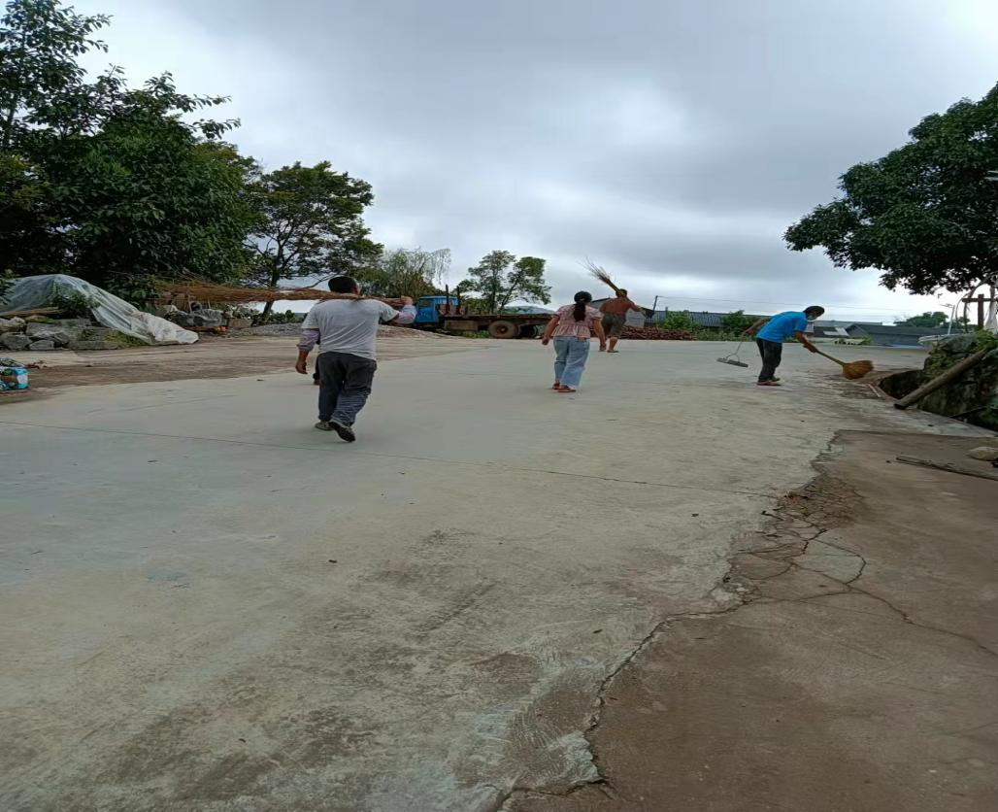

勐戛村五村三组
负责人：王国东
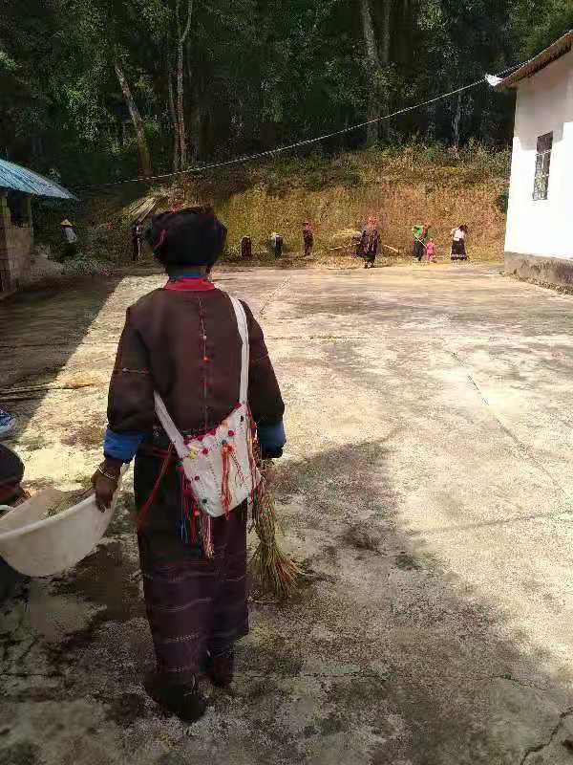

勐旺村大寨六组
负责人：杨占令
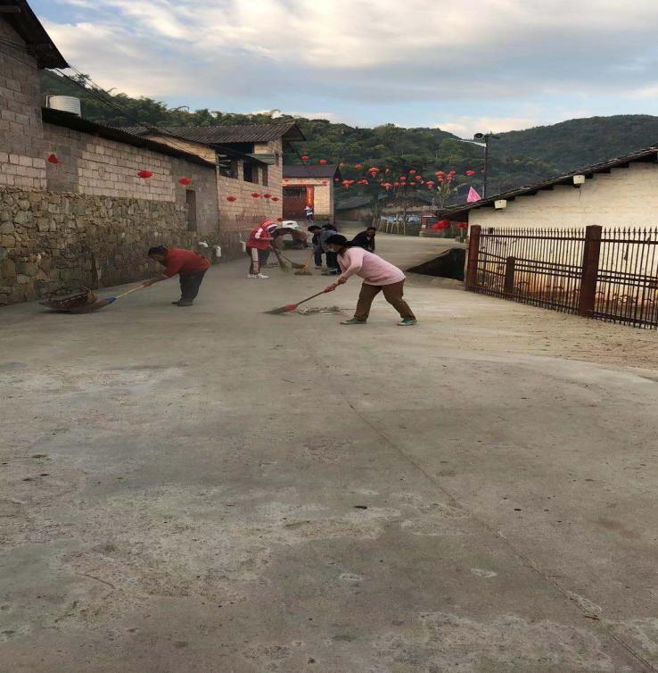

勐稳村芒丙
负责人：董元生
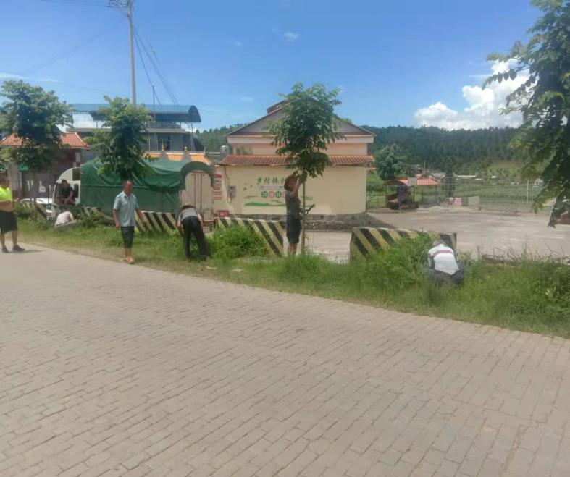

三角岩村五组
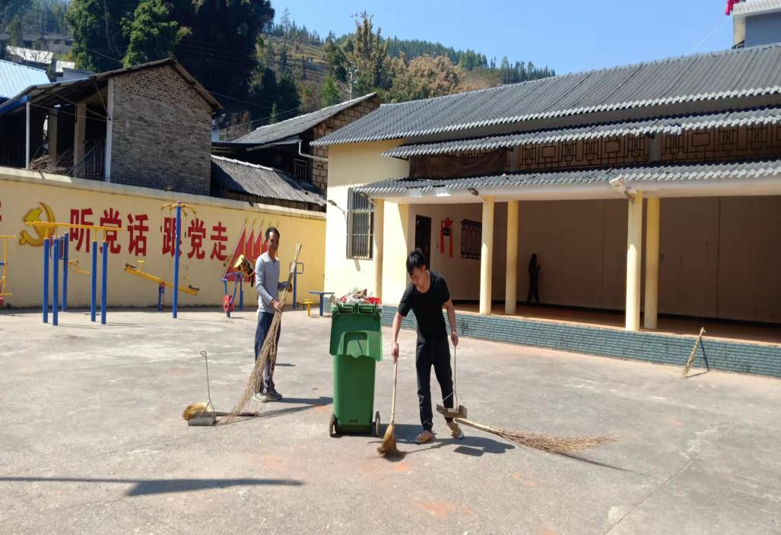
负责人：赵祖辉

团箐村沙子坡小组
负责人：朱永飞
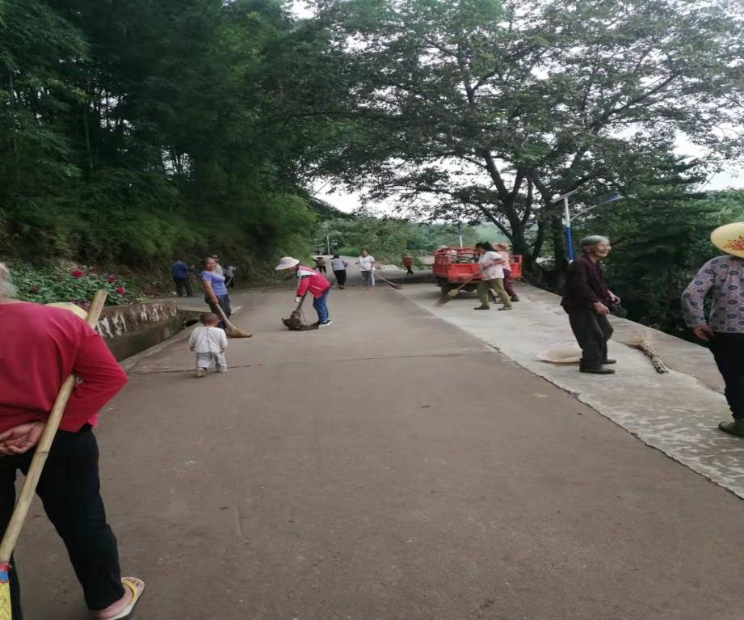

象塘村芒东小组
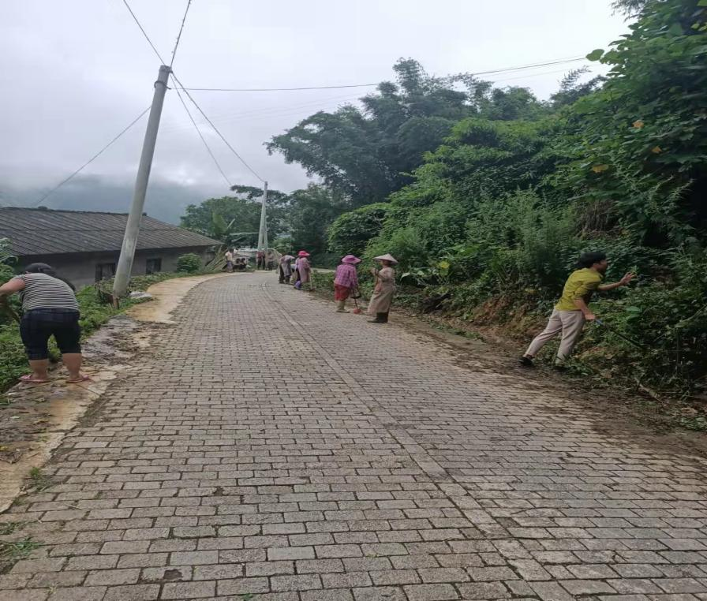
负责人：范得清

杨家场村老缅城小组
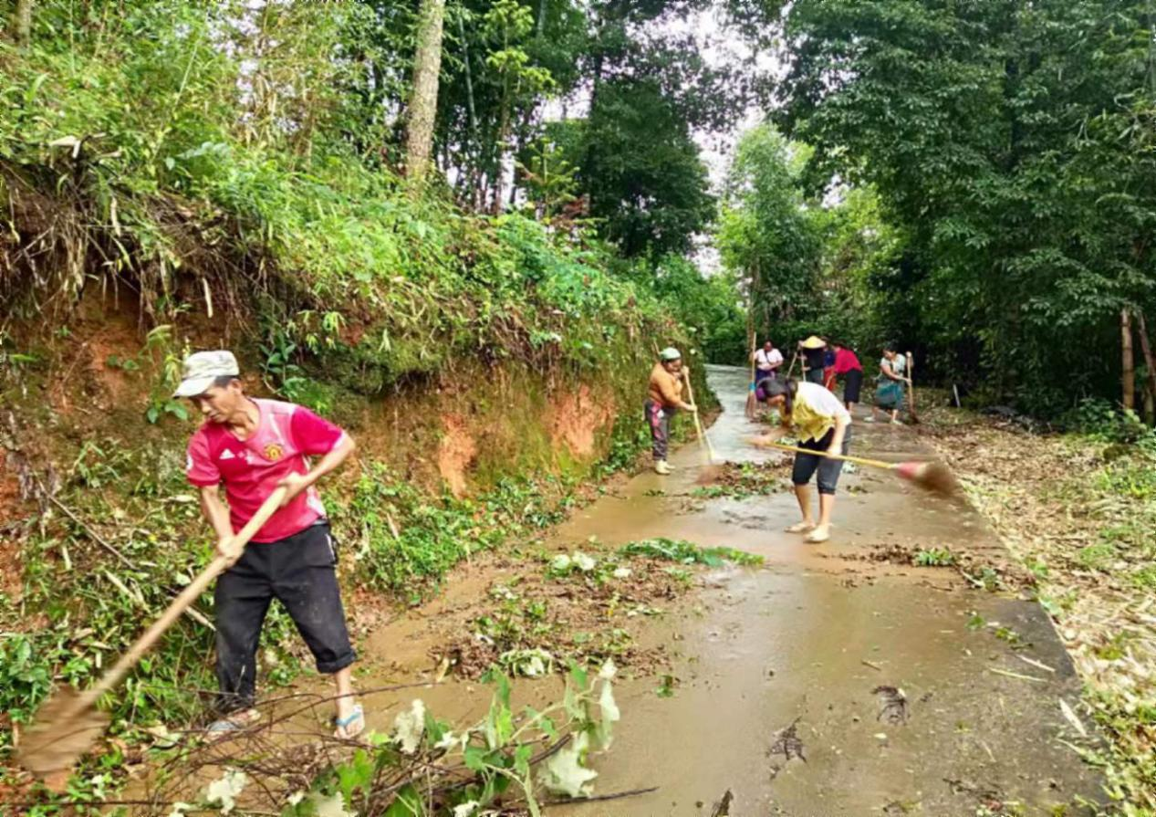
负责人：金付明

黑榜村民小组存在以下问题：
畜禽粪污未入坑，畜禽粪污没有得到无害化处理或资源化利用；村民小组及周边有黑臭污水；村民小组内物件柴草码放不整齐，有残垣断壁；村规民约执行不到位，整体环境差。
大新寨村半坡寨小组
负责人：郑宗国
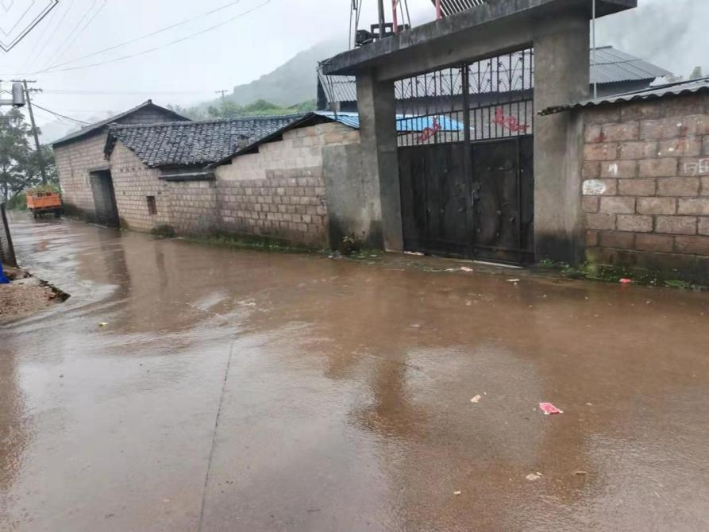

勐戛镇人民政府
2021年9月26日

